出國報告：參加國際學術會議

第四屆先進陶瓷材料成形國際會議
(Shaping 4 Conference)

服務機關：國立中興大學材料科學與工程系
姓名職稱：曾文甲教授
派赴國家：西班牙
出國期間：981113 – 981122
報告日期：981203

摘要
本次會議由西班牙高等研究院(CSIC)所屬的陶瓷與玻璃研究所(ICV)主辦，由R. Moreno教授擔任大會主席，專門針對陶瓷材料成形研究所舉行的國際研討會。會議地點選在西班牙首都馬德里(Madrid)的Hotel Spa Senator Espana舉行。會議時間自20091115的開幕式與全體演講(Plenary Lecture) 開始，至20091118的閉幕式，總計為期4天；另外，主辦單位的Moreno教授特地安排出席人員在會議結束後的次日(20091119) 至陶瓷與玻璃研究所(ICV)與同屬西班牙高等研究院(CSIC)的材料研究所(ICMM)進行參觀訪問。本次會議總計邀請1場大會的全體演講、12場邀請演講(Invited Lecture)、45場口頭論文發表、約50場海報論文發表、及23篇來自世界各地的學生論文競賽，吸引約160位來自世界各地從事先進陶瓷材料成形研究的學者專家與會，規模雖然不大，但是全世界從事陶瓷成形研究的專家學者幾乎全員到齊，是年度陶瓷成形研究的盛事。個人非常榮幸獲邀擔任本此國際會議的國際諮議團(International Advisory Committee) 成員，為來自台灣學界唯一獲邀擔任此榮譽者。個人並在大會中發表吾人在陶瓷核殼結構複合材料的最近研究成果，吸引約60位的學者專家場聆聽，並做意見交流。綜觀在會議期間，由於參與會議者多是研究主題相近的不同專長背景專業人士，不管是口頭或海報發表，都吸引為數不少的人潮聆聽報告與發言討論，且在主辦單位用心規畫下，會場感覺相當熱絡且親切，為一相當成功且有收穫的研討會。

目次

- 參加會議目的 4
- 參加會議經過 4
- 與會心得 5
- 建議 5
- 攜回資料名稱及內容 6

行政院國家科學委員會補助國內專家學者出席國際學術會議報告
98 年 12 月 3 日

報告人姓名 | 曾文甲 | 服務機構  及職稱 | 國立中興大學材料科學與工程系 教授
時間  會議  地點 | 981115 – 981118  西班牙 馬德里 | 本會核定  補助文號 | 國科會NSC-98-2221-E-005-031-MY3
會議  名稱 | (中文) 第四屆先進陶瓷材料成形國際會議  (英文) Shaping 4 Conference
發表  論文  題目 | 論文 Oral presentation  (中文) 二氧化鈦披覆奈米銀複材的合成、膠體安定性、光觸媒與抗菌性質  (英文) Synthesis, colloidal stability, photocatalytic and antimicrobial property of Ag-deposited TiO₂ composite nanoparticles

報告內容
- 參加會議目的
本次會議由西班牙高等研究院(CSIC)所屬的陶瓷與玻璃研究所(ICV)主辦，由R. Moreno教授擔任大會主席，專門針對陶瓷材料成形研究所舉行的國際研討會。個人參加會議目的主要有三：第一、個人非常榮幸獲大會主席R. Moreno教授邀請擔任本此國際會議的國際諮議團(International Advisory Committee) 成員，為來自台灣學界唯一獲邀擔任此榮譽者，個人理應到場致意，以逐步鞏固吾人與西班牙間正在建立之合作關係；第二、個人在大會中發表吾人在陶瓷核殼結構複合材料的最近研究成果，吸引約60位的學者專家場聆聽，並做意見交流；第三、此次會議吸引全世界從事陶瓷成形研究的專家學者與會，有機會藉由此次參與認識與個人研究領域相關的學者。綜觀在會議期間，由於參與會議者多是研究主題相近的不同專長背景專業人士，不管是口頭或海報發表，都吸引為數不少的人潮聆聽報告與發言討論，且在主辦單位用心規畫下，會場感覺相當熱絡且親切。

- 參加會議經過
會議地點選在西班牙首都馬德里(Madrid)的Hotel Spa Senator Espana舉行。會議時間自20091115的開幕式與全體演講(Plenary Lecture) 開始，至20091118的閉幕式，總計為期4天；另外，主辦單位的Moreno教授特地安排出席人員在會議結束後的次日(20091119) 至陶瓷與玻璃研究所(ICV)與同屬西班牙高等研究院(CSIC)的材料研究所(ICMM)進行參觀訪問。本次會議總計邀請1場大會的全體演講、12場邀請演講(Invited Lecture)、45場口頭論文發表、約50場海報論文發表、及23篇來自世界各地的學生論文競賽，吸引約160位來自世界各地從事先進陶瓷材料成形研究的學者專家與會，規模雖然不大，但是全世界從事陶瓷成形研究的專家學者幾乎全員到齊，是年度陶瓷成形研究的盛事。此次會議來自臺灣的學者除了個人之外，還有逢甲大學材料系的駱榮富教授，彼此還能互相照應。

個人目前正與Moreno教授合提國際合作計畫，吾人亦利用此開會機會，與Moreno教授的研究團隊直接面對面洽談合作內容的細節；此外，個人亦利用會議結束後難得的參訪行程，至陶瓷與玻璃研究所(ICV)與材料研究所(ICMM) 實地走訪，了解其研發能量，有利日後合作計畫的推動，此次會議的收穫相當豐富。

- 與會心得
個人在大會中發表吾人在陶瓷核殼結構複合材料的最近研究成果，吸引約60位的學者專家場聆聽，報告結束後有兩人提問。就研究內容而言，吾人的研究提供一種化學合成方式，適用在多種奈米核殼結構陶瓷-金屬複合粉體的製作，吾人並調查經此複合化後，新材料具有的多功能特性。從學理的面向觀察，值得個人持續深入研究分析其機理；從應用的面向觀察，潛在應用主要視無機材質與其後合組成，其特殊結構提供應用範圍極廣，吾人已整理部分結果，提送國際期刊論文審核，並考慮申請專利。

本次會議吸引約160位來自世界各地從事先進陶瓷材料成形研究的學者專家與會，規模雖然不大，但是全世界從事陶瓷成形研究的專家學者幾乎全員到齊，是年度陶瓷成形研究的盛事。優點在於能同時與這麼多國際著名的相同領域的學者專家互相交流，有機會碰撞出新的idea火花，例如本次在邀請演講中，瑞士Gauckler教授研究群所發表的乳膠(Emulsion) 技術應用在多孔材料的製作就非常有趣，個人在今年9月的Euromat會議就注意到此技術，目前正思考如何加以利用，使其能融入個人目前的研究計畫中。

- 建議
- 透過類似特定主題內容會議之參與，與相同領域的出席學者專家廣泛交流並達成合作共識，落實合作內容協議，此為個人參與本次會議最大的收穫。
- 建立具有差異化的特色研究，避免Me too型的研究，有利於國際知名度的建立。
- 有機會建立人脈，作為將來與國際知名學府形成夥伴聯盟關係鋪路。

- 攜回資料名稱及內容
Technical program of the Fourth International Conference on Shaping of Advanced Ceramics (Shaping 4). (請參見附件)
附件一：Technical program of the Fourth International Conference on Shaping of Advanced Ceramics (Shaping 4).
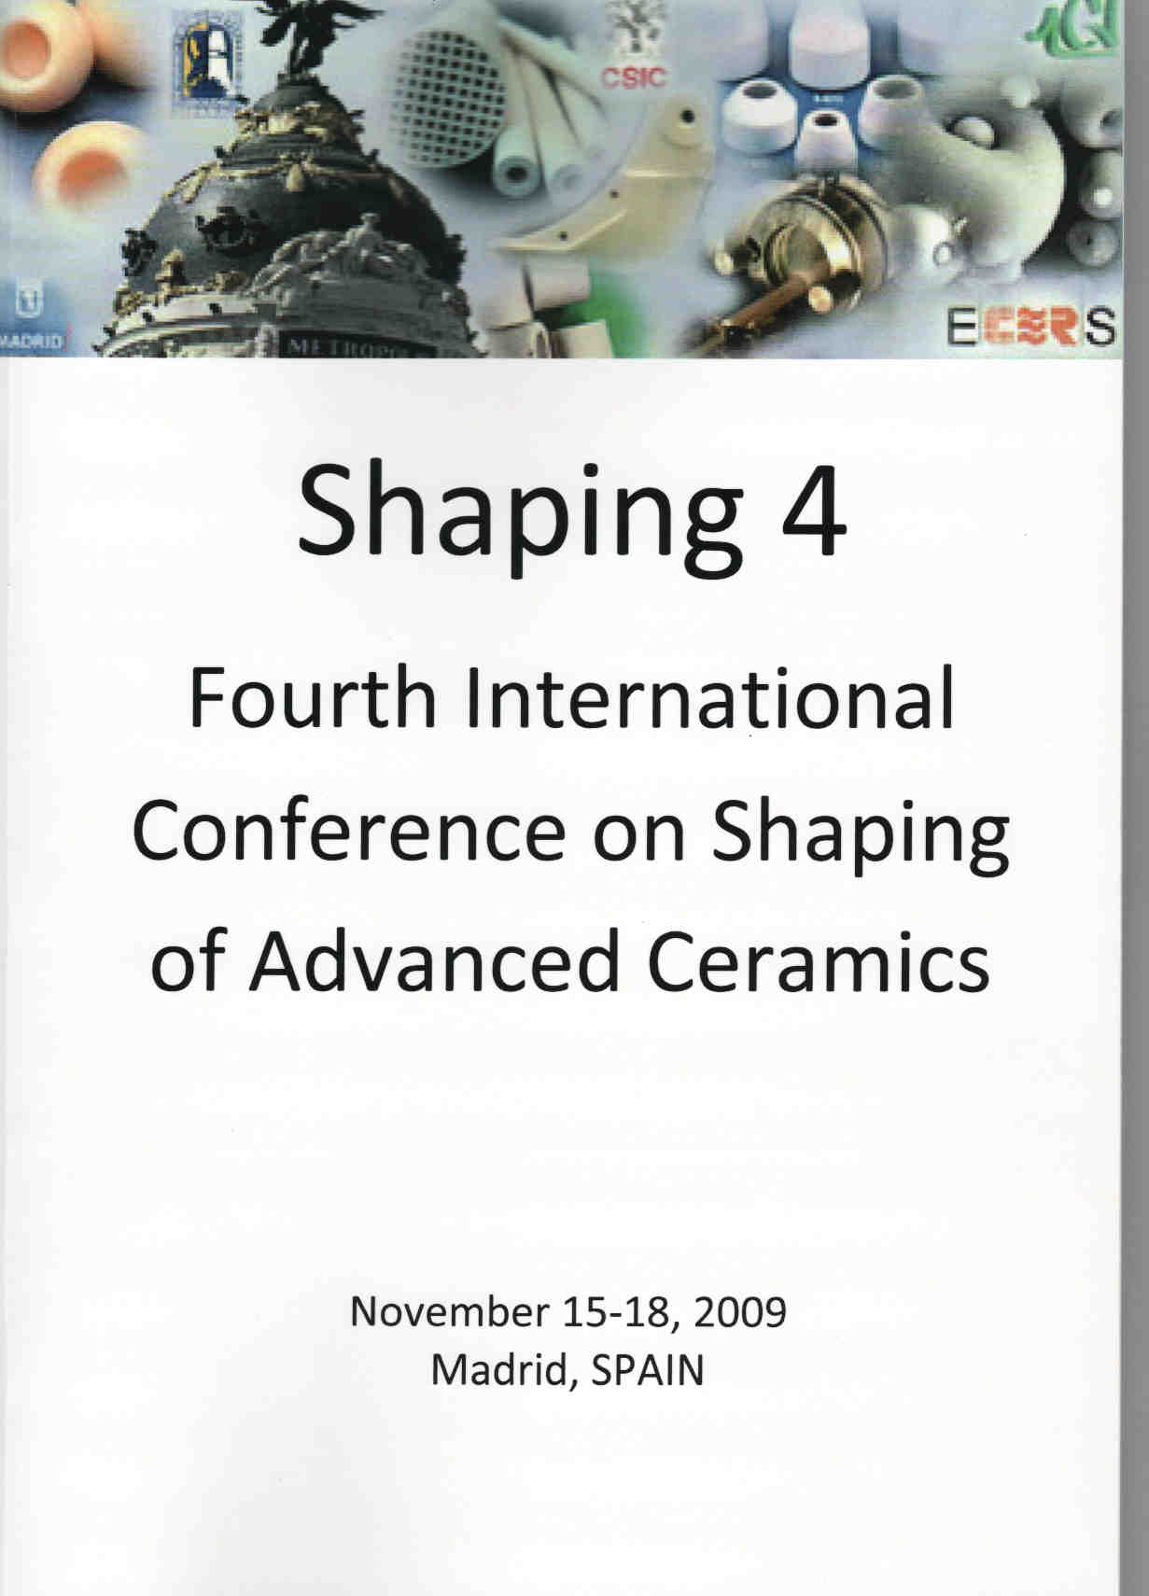

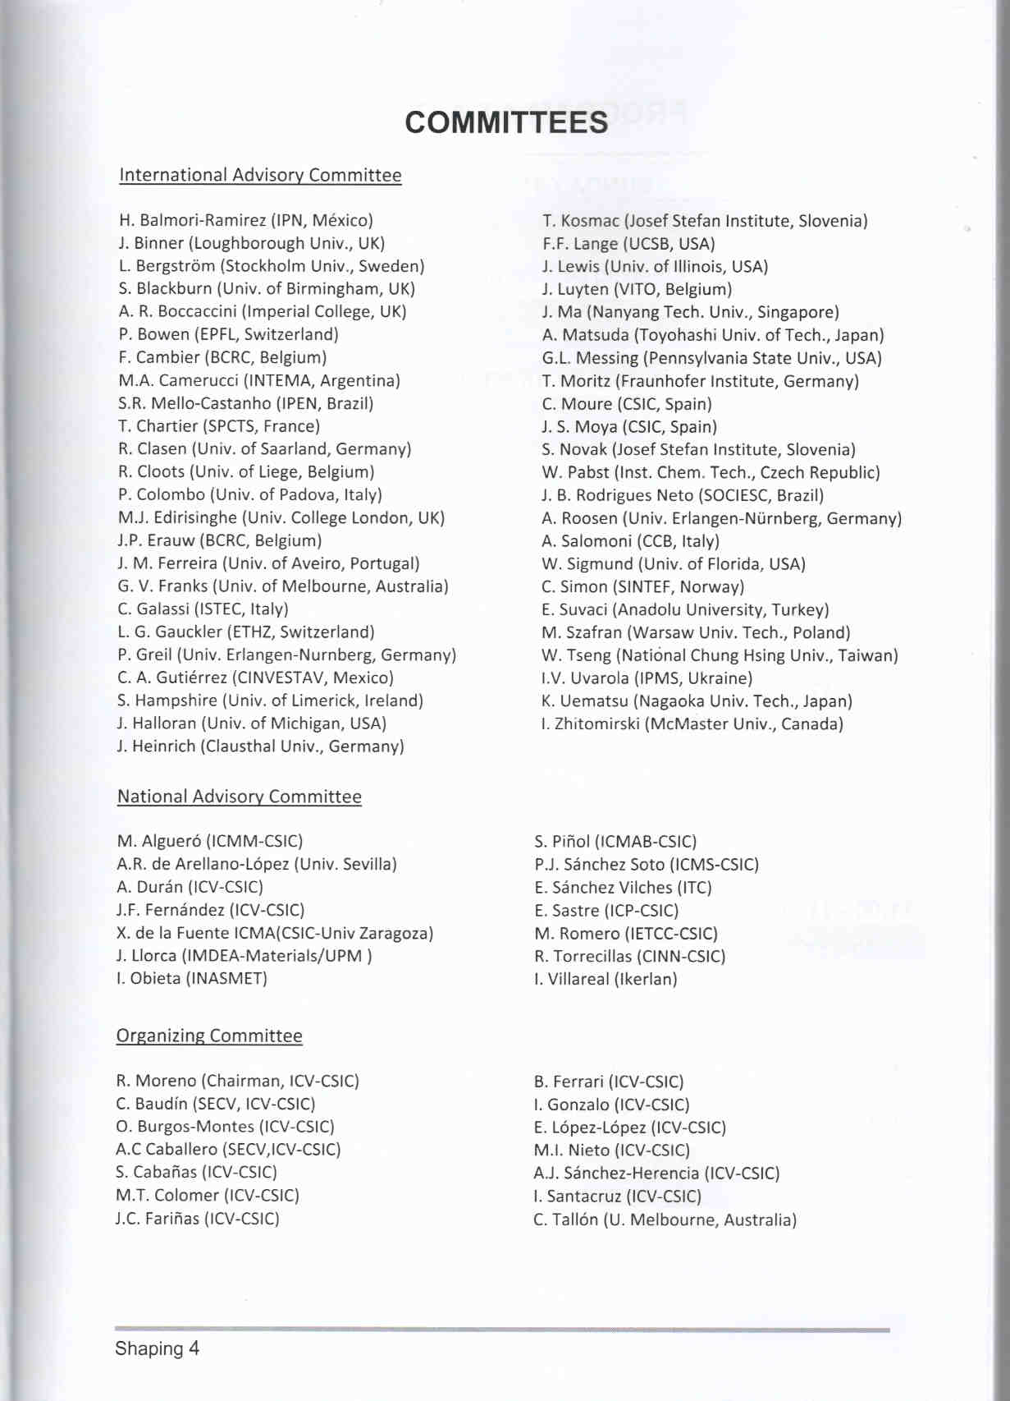

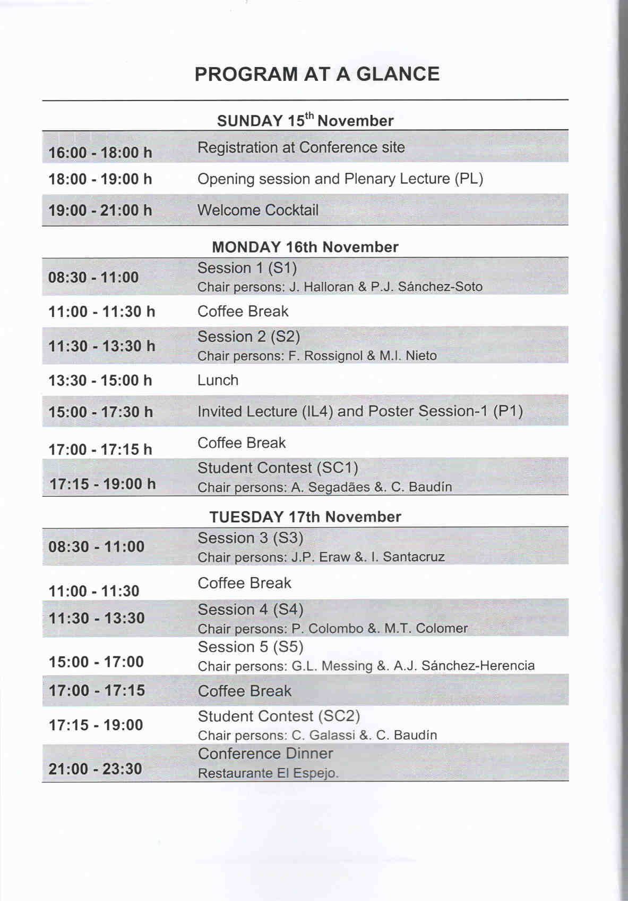

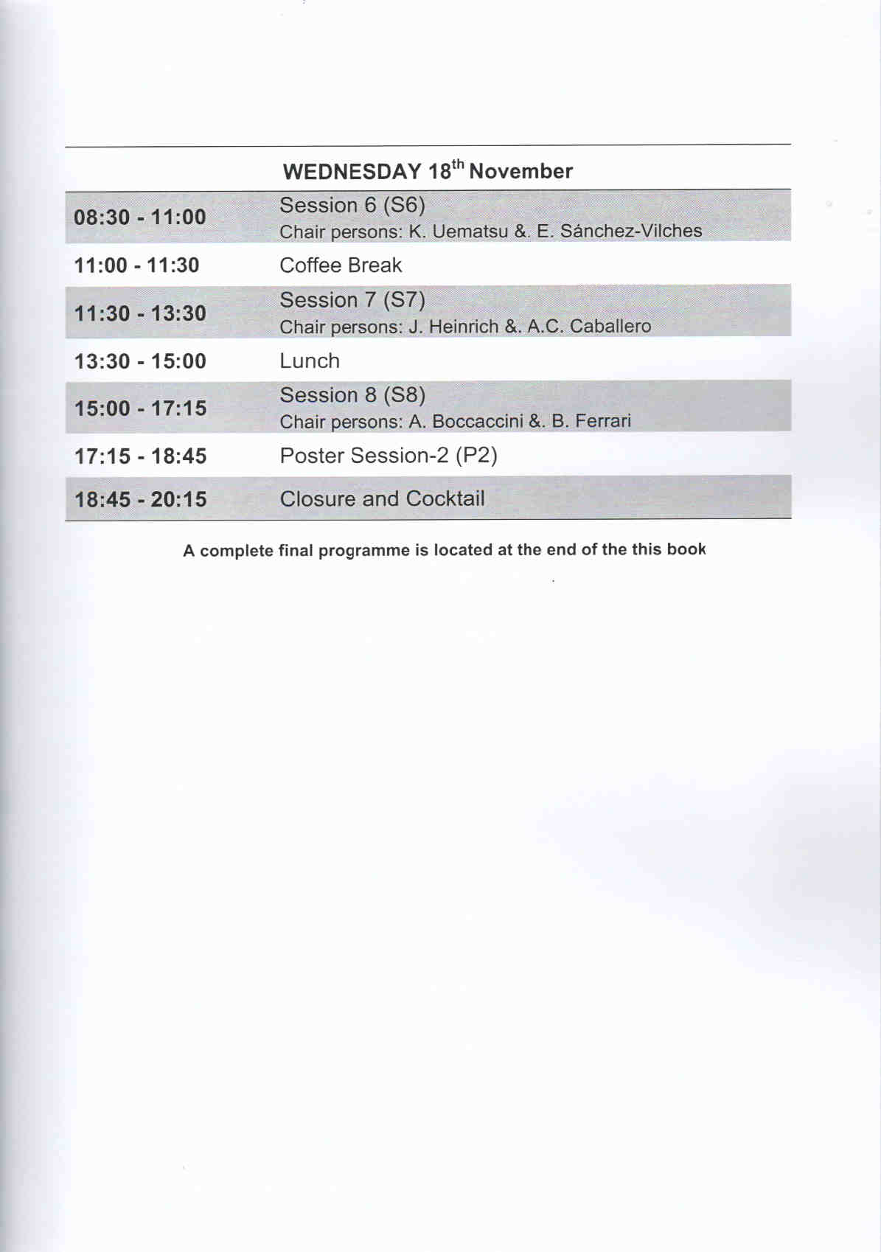

附件二：口頭報告schedule
